新退税发票票样

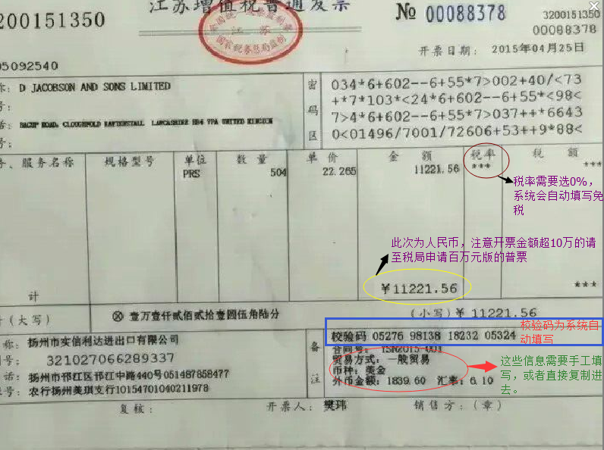

备注内容复制

合同号：11111
贸易方式：一般贸易
币种：美金
外币金额：1234.20 汇率：6.10

